**أجمل إذاعة مدرسية عن حرب أكتوبر مكتوبة بالفقرات**

**في صباحٍ يملؤه الفخر والعزة، نلتقي اليوم عبر عرض برنامج إذاعة مدرسية عن حرب أكتوبر مكتوبة بالفقرات لنستعيد معًا ذكرى خالدة في وجدان كل مصري وعربي، إنها ذكرى انتصارات حرب أكتوبر المجيدة. تلك الحرب التي سطّر فيها أبطال جيشنا الباسل أروع معاني التضحية والكرامة، واستعادوا بها أرض الوطن وعزته.**

**إذاعة مدرسية عن حرب أكتوبر مكتوبة بالفقرات جاهزة للطباعة**

**ومن خلال فقرات إذاعتنا اليوم عبر موقع (بالعربي نتعلم)، سنأخذكم في رحلة قصيرة بين عبق التاريخ وبطولات الجنود، لنتعلم معًا كيف يصنع الإيمان والعزيمة طريق النصر، وكيف تبقى روح أكتوبر رمزًا للإرادة والتحدي على مرّ السنين.**

أولاً: مقدمة إذاعة مدرسية عن حرب أكتوبر مكتوبة

**السلام عليكم ورحمة الله وبركاته   
مع إشراقة هذا الصباح الجميل، نرحّب بكم في إذاعتنا المدرسية لهذا اليوم المميز،  
الذي نحتفل فيه بذكرى غالية على قلوب المصريين جميعًا،  
إنها ذكرى انتصارات السادس من أكتوبر 1973، يوم العزة والكرامة والنصر العظيم.**

**ففي هذا اليوم استطاع جنود مصر الأبطال أن يكتبوا تاريخًا جديدًا من الشجاعة والتضحية،  
حين استعادوا أرض سيناء الغالية ورفعوا علم مصر عاليًا.  
فتحية لكل جندي شارك في هذا النصر العظيم**

**اقرأ أيضًا :** [**أنشطة ورسومات للاطفال عن حرب أكتوبر**](https://www.belarabyapps.com/%d8%a3%d9%86%d8%b4%d8%b7%d8%a9-%d9%84%d9%84%d8%a7%d8%b7%d9%81%d8%a7%d9%84-%d8%b9%d9%86-%d8%ad%d8%b1%d8%a8-%d8%a3%d9%83%d8%aa%d9%88%d8%a8%d8%b1/)

ثانيًا: القرآن الكريم

**قال الله تعالى:**

**﴿ وَأَعِدُّوا لَهُمْ مَا اسْتَطَعْتُمْ مِنْ قُوَّةٍ وَمِنْ رِبَاطِ الْخَيْلِ تُرْهِبُونَ بِهِ عَدُوَّ اللَّهِ وَعَدُوَّكُمْ وَآخَرِينَ مِنْ دُونِهِمْ لَا تَعْلَمُونَهُمُ اللَّهُ يَعْلَمُهُمْ وَمَا تُنْفِقُوا مِنْ شَيْءٍ فِي سَبِيلِ اللَّهِ يُوَفَّ إِلَيْكُمْ وَأَنْتُمْ لَا تُظْلَمُونَ﴾ السورة ورقم الآية: الأنفال (60)**

**تلاوة الطالب/ة: (يُذكر اسم الطالب)**

**اقرأ أيضًا :** [**موضوع تعبير عن حرب اكتوبر وخط بارليف 1973 لاطفال المدارس**](https://www.belarabyapps.com/%d9%85%d9%88%d8%b6%d9%88%d8%b9-%d8%aa%d8%b9%d8%a8%d9%8a%d8%b1-%d8%b9%d9%86-%d8%ad%d8%b1%d8%a8-%d8%a7%d9%83%d8%aa%d9%88%d8%a8%d8%b1/)

ثالثًا: الحديث الشريف

**قال رسول الله صلى الله عليه وسلم:**

**“عينان لا تمسّهما النار: عينٌ بكت من خشية الله، وعينٌ باتت تحرس في سبيل الله”  
صدق رسول الله ﷺ.**

**وهذا الحديث الشريف يذكّرنا ببطولات جيشنا العظيم الذي يحرس الوطن ويضحي من أجل سلامته وأمنه**

**اقرأ أيضًا :** [**قصة غزوة بدر للأطفال .. قصص السيرة النبوية للاطفال**](https://www.belarabyapps.com/%d9%82%d8%b5%d8%a9-%d8%ba%d8%b2%d9%88%d8%a9-%d8%a8%d8%af%d8%b1-%d9%84%d9%84%d8%a3%d8%b7%d9%81%d8%a7%d9%84/)

رابعًا: فقرة المعلومات العامة عن حرب أكتوبر

**معكم الطالب/ة: (اسم الطالب)**

**هل تعلم يا صديقي أن:**

* **حرب أكتوبر بدأت يوم السبت السادس من أكتوبر عام 1973م؟**
* **أن الجيش المصري استطاع عبور قناة السويس وتدمير خط بارليف الحصين؟**
* **وأن هذا النصر العظيم أعاد لمصر والأمة العربية كرامتها وهيبتها؟**
* **وأن بطل الحرب هو الرئيس الراحل محمد أنور السادات، الذي خطط وأدار المعركة بحكمة وشجاعة؟**

**اقرأ أيضا :** [**اناشيد عن حرب 6 أكتوبر مكتوبة للاطفال بالصور**](https://www.belarabyapps.com/%d8%a7%d9%86%d8%a7%d8%b4%d9%8a%d8%af-%d8%ad%d8%b1%d8%a8-%d8%a3%d9%83%d8%aa%d9%88%d8%a8%d8%b1-%d9%84%d9%84%d8%a7%d8%b7%d9%81%d8%a7%d9%84/)

خامسًا: فقرة الشعر

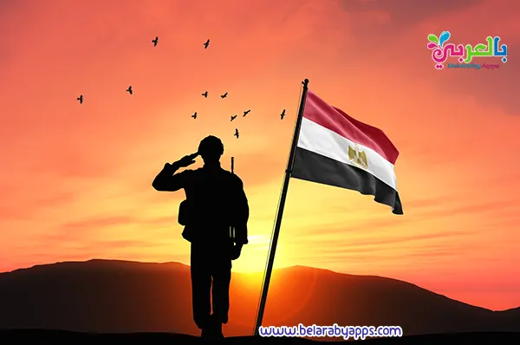

**يُلقيها الطالب/ة: (اسم الطالب)**

**“نصر أكتوبر يا بلادي”**

**يا مصر يا أم الأبطال  
يا رمز النصر والأمجاد  
في أكتوبر رفعنا الرأس  
والنصر كان لنا ميعاد  
جيشك يا مصر في الميدان  
حمى الأرض وصان البلاد**

**اقرأ أيضًا :[قصة عن بطل من ابطال حرب اكتوبر 73 .. إسماعيل بيومى قاهر خط بارليف](https://www.belarabyapps.com/%d9%82%d8%b5%d8%a9-%d8%b9%d9%86-%d8%a8%d8%b7%d9%84-%d9%85%d9%86-%d8%a7%d8%a8%d8%b7%d8%a7%d9%84-%d8%ad%d8%b1%d8%a8-%d8%a7%d9%83%d8%aa%d9%88%d8%a8%d8%b1/)**

سادسًا: كلمة الصباح

**كلمة اليوم تلقيها الطالبة/الطالب (اسم الطالب):**

**أصدقائي،  
إن نصر أكتوبر ليس مجرد معركة في كتاب التاريخ، بل هو قصة إصرار وإيمان.  
علمتنا أن العمل الجماعي والإيمان بالله والوطن هما طريق النجاح.  
فلنحافظ جميعًا على وطننا، ونعمل بجد واجتهاد كما فعل أبطال أكتوبر،  
لنجعل مصر دائمًا في المقدمة، قوية وعزيزة ومشرقة بالعلم والعمل.**

**اقرأ أيضًا :[نشاط زينة علم مصر للطباعة ** لتزيين الفصل والمدرسة](https://www.belarabyapps.com/%d8%b2%d9%8a%d9%86%d8%a9-%d8%b9%d9%84%d9%85-%d9%85%d8%b5%d8%b1-%d9%84%d9%84%d8%b7%d8%a8%d8%a7%d8%b9%d8%a9/)**

سابعًا: نشيد وطني ختامي

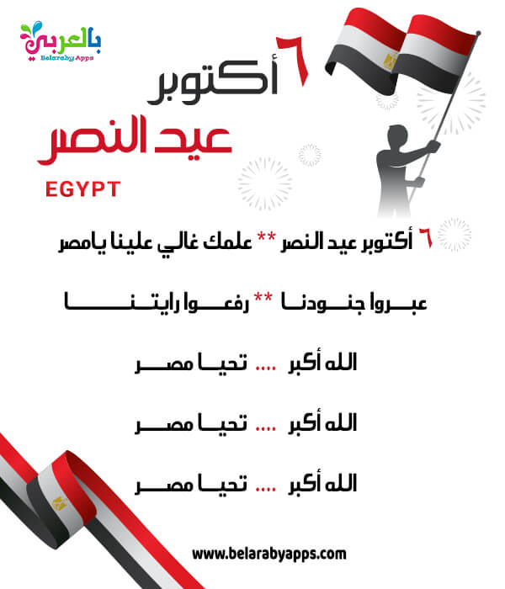

**نختم إذاعتنا اليوم بنشيدنا الوطني الجميل:**

**بلادي بلادي بلادي  
لكِ حبي وفؤادي  
مصر يا أم البلاد  
أنت غايتي والمراد**

خاتمة إذاعة مدرسية عن حرب أكتوبر

**في ختام إذاعة مدرسية عن حرب أكتوبر مكتوبة شكرًا لحسن استماعكم، ونتمنى أن يكون يومكم مليئًا بالنشاط والتفوق.  
كل عام ومصر بخير، وكل عام وأنتم فخورون بوطنكم وجيشكم العظيم.**

**والسلام عليكم ورحمة الله وبركاته.**

**اقرأ أيضًا :[اجمل 10 أماكن سياحية في مصر -رحلات اجازة نصف العام](https://www.belarabyapps.com/%d8%a7%d9%85%d8%a7%d9%83%d9%86-%d8%b3%d9%8a%d8%a7%d8%ad%d9%8a%d8%a9-%d9%85%d8%b5%d8%b1/)**

قصة حرب اكتوبر للأطفال بالصور

**أطفالنا الحلوين عارفين ليه مصر بتحتفل بيوم 6 أكتوبر من كل عام ؟؟  
طبعا عارفين لأنه يوم النصر العظيم لمصر والشعب المصري .**

**قصة حرب اكتوبر للاطفال بالصور والماكيت :**

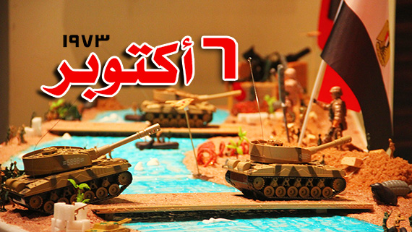

**⇐**[**لمعرفة تفاصيل القصة تابع هنا**](https://www.belarabyapps.com/%d9%82%d8%b5%d8%a9-%d8%ad%d8%b1%d8%a8-%d8%a7%d9%83%d8%aa%d9%88%d8%a8%d8%b1-%d9%84%d9%84%d8%a7%d8%b7%d9%81%d8%a7%d9%84-%d8%a8%d8%a7%d9%84%d8%b5%d9%88%d8%b1/)

**اقرأ لطفلك أجمل القصص والحكايات المصورة من خلال** [**تطبيق حكايات بالعربي**](https://www.belarabyapps.com/hekayatapp/) **... مئات القصص العربية بين يدي طفلك**

**قصص تطبيق حكايات بالعربي تعمل على تنمية خيال الطفل وتعليمه الآداب والسلوكيات الصحيحة من خلال قصة قصيرة مصورة**

**حمل تطبيق حكايات بالعربي من هنا:**

**](https://www.belarabyapps.com/%d9%82%d8%b5%d8%b5-%d8%a7%d8%b7%d9%81%d8%a7%d9%84-%d9%82%d8%a8%d9%84-%d8%a7%d9%84%d9%86%d9%88%d9%85/)  
[](https://goo.gl/7AsqB4)**

**قدمنا لكم في هذا المقال إذاعة مدرسية عن حرب أكتوبر مكتوبة بالفقرات كاملة، نأمل أن نكون وفرنا كل الوسائل التعليمية لرياض الأطفال، اترك لنا تعليقاً في حيز التعليقات أسفل الصفحة. لا تنسَ متابعة صفحة (بالعربي نتعلم) الرسمية على مواقع التواصل الاجتماعي.**

**تابعونا والمزيد من افكار انشطة و اوراق عمل لمرحلة رياض اطفال (**[**وحدة الماء**](https://www.belarabyapps.com/tag/%d9%88%d8%ad%d8%af%d8%a9-%d8%a7%d9%84%d9%85%d8%a7%d8%a1/)**،** [**وحدة الحيوانات**](https://www.belarabyapps.com/tag/%d9%88%d8%ad%d8%af%d8%a9-%d8%a7%d9%84%d8%ad%d9%8a%d9%88%d8%a7%d9%86%d8%a7%d8%aa/) **،** [**وحدة الرمل**](https://www.belarabyapps.com/tag/%d9%88%d8%ad%d8%af%d8%a9-%d8%a7%d9%84%d8%b1%d9%85%d9%84/) **، وحدة كتابي ,** [**وحدة البيئة**](https://www.belarabyapps.com/tag/%d9%88%d8%ad%d8%af%d8%a9-%d8%a7%d9%84%d8%a8%d9%8a%d8%a6%d8%a9/) **،** [**وحدة الغذاء الصحي**](https://www.belarabyapps.com/tag/%d8%a7%d9%84%d8%ba%d8%b0%d8%a7%d8%a1-%d8%a7%d9%84%d8%b5%d8%ad%d9%8a/) **،** [**وحدة العائلة**](https://www.belarabyapps.com/tag/%d9%88%d8%ad%d8%af%d8%a9-%d8%a7%d9%84%d8%b9%d8%a7%d8%a6%d9%84%d8%a9/) **،** [**وحدة الملبس**](https://www.belarabyapps.com/tag/%D9%88%D8%AD%D8%AF%D8%A9-%D8%A7%D9%84%D9%85%D9%84%D8%A8%D8%B3/) **،** [**وحدة وطني**](https://www.belarabyapps.com/tag/%D9%88%D8%AD%D8%AF%D8%A9-%D9%88%D8%B7%D9%86%D9%8A/) **،** [**وحدة أنا وجسمي**](https://www.belarabyapps.com/tag/%d9%88%d8%ad%d8%af%d8%a9-%d8%a3%d9%86%d8%a7-%d9%88%d8%ac%d8%b3%d9%85%d9%8a/)**،** [**وحدة الأصحاب**](https://www.belarabyapps.com/tag/%d9%88%d8%ad%d8%af%d8%a9-%d8%a7%d9%84%d8%a3%d8%b5%d8%ad%d8%a7%d8%a8/)**) على موقعنا بالعربي نتعلم.**